出國報告（出國類別：國際會議）

第11屆國際VTS研討會
2008年8月4-8日
Geieg Hall, Bergen, Norway

服務機關：交通部高雄港務局
姓名職稱：陳進芳 台長
賴圳銘 技士
派赴國家：挪威
出國期間：97年8月3-10日
報告日期：97年10月23日

目 次

壹 : 前言
一、出國緣由 ----------------------3
二、出國行程 ----------------------3

貳 : 行程內容
一、報到登記及開幕 -------------5
二、技術會議 -----------------------7

參、VTST廠商展示 --------------------23

肆、參觀fedji VTS ----------------------26

伍、閉幕結論 ----------------------------27

陸、心得及建議 -------------------------28

壹：前言
一、出國緣由：
VTS係使用雷達、VHF（無線電通訊）、VHF-DF（無線電定向儀）、AIS（自動識別系統）、閉路電視（CCTV）等儀器，監測港區水域所有船舶動態，維護港區船舶航行，港埠設施及人命財產等安全；並由資料庫等資訊系統，經電子網路等方式傳輸，提供港區附近即時的海上交通資訊，提供航運界及相關單位服務。
高雄港VTS（船舶交通服務）系統於２００1年1２月25日正式對到港船舶、航商及海關、安檢等相關單位提供服務，迄今已運轉六年有餘，對高雄港區水域活動之船舶交通，發揮極佳的服務及管理效能。
近年來到港船舶的噸位增大，吃水加深及船隻進、出港數量日益增加，航海資訊及科技儀器日新月異，為提供高雄港水域活動之船舶即時有效的海上交通安全訊息，避免海事意外發生，並提高客戶滿意度，今年（２００８年）在挪威BERGEN港舉行第十一屆船舶交通服務（VTS）國際研討會，奉派至BERGEN港參加為期一星期的會議，學習世界各國對VTS的經驗及建議，冀能跟上海運業者對於安全與效率的需求，共謀港、船雙贏局面。

二、出國行程：
天數 | 月 | 日 | 星期 | 行 程 | 備 註
1 | 8 | 3 | 星期日 | 高雄小港機場→  香港赤鱲角機場  (港龍KA-435) | 0740~0910
1 | 8 | 3 | 星期日 | 香港赤鱲角機場→  荷蘭阿姆斯特丹機場  (荷航KL-888) | 1015~1625
1 | 8 | 3 | 星期日 | 荷蘭阿姆斯特丹機場→  挪威BERGEN機場  (荷航KL-1193) | 2110~2250
2 | 8 | 4 | 星期一 | 報到開幕及技術會議 | 0900~1700
3 | 8 | 5 | 星期二 | 技術會議 | 0900~1700
4 | 8 | 6 | 星期三 | 技術會議 | 0900~1700
5 | 8 | 7 | 星期四 | 技術會議 | 0900~1700
6 | 8 | 8 | 星期五 | 技術會議及閉幕 | 0900~1200
7 | 8 | 9 | 星期六 | 挪威BERGEN機場→  荷蘭阿姆斯特丹機場  (荷航KL-1188) | 1210~1355
7~8 | 8 | 9~  10 | 星期六~  星期日 | 荷蘭阿姆斯特丹機場→  香港赤鱲角機場  (荷航KL-887) | 0809-1520  ~  0810-0830
8 | 8 | 10 | 星期日 | 香港赤鱲角機場→  高雄小港機場  (港龍KA-436) | 1240-1410

貳：出國內容
一、報到登記及開幕
1、於8月4早上0830開始報到、登記：

大會在挪威Bergen(卑爾根)市中心的Grieg Hall會場舉行，在一樓櫃台辦理報到、登記，並領取開會資料及識別證件，至1100截止。

2、隨後在二樓會議廳舉行開幕典禮：

首先由挪威海岸部官員John Erik Hagen在感謝開幕式號手表演後，播放簡短錄影片，介紹挪威風景民情給與會代表，簡要地描述卑爾根成為普遍旅遊目的地的吸引力，並歡迎所有代表撥空到Bergen(卑爾根)參加此次VTS研討會，然後報告登記參加開會情況(共42個國家；380人)；並在介紹IALA主席之前，他概述一些行政細節和會議指導委員會。

IALA主席、中國MSA官員劉成功先生，他歡迎代表們與會，概述了在過去六十年科技的術進步，VTS持續改進，提高現今在e-航海扮演角色，IALA並注重對航海領域操作方面的援助，最新海運資訊交換和關於共同利益問題等國際討論活動，他預祝本星期大會成功，並感謝籌備大會工作人員的辛勞。

由挪威漁業和沿海部官員Helga Pedersen主持開幕，她對所有與會者給予熱烈歡迎，概述挪威廣泛海事背景和當前基礎設施，在北極地區良好漁場環境和海上運輸用途間，發展VTS以促進航安、環保和成功的TSS規劃；並提及挪威日後船交通管理策略，並在IMO、IALA雙邊協議重要性計劃的提議，譬如挪威、俄國、歐共體、EMSA、Safe-Sea-Net的各項合作；她希望會議完滿成功。

IMO主席Johan Franson開始簡要地報告由IMO和IALA提供清晰VTS設置和管理的改善主題，然後演講在運輸繼續成長的衝擊下，VTS中心和當局當前面對挑戰，由於航運業者、岸上股東等相關單位，非常需要及時的海事訊息，越來越要求VTS提供相關資訊，以便有效安排船隻靠泊、裝卸及離港等所有運作，為達到此目標，VTS設備更新與人員訓練為主要的問題和建議。

隨後與會代表們和所有工作人員，移至會館二樓的VTS廠商展示會場，拍攝代表全體團體照片，結束開幕儀式。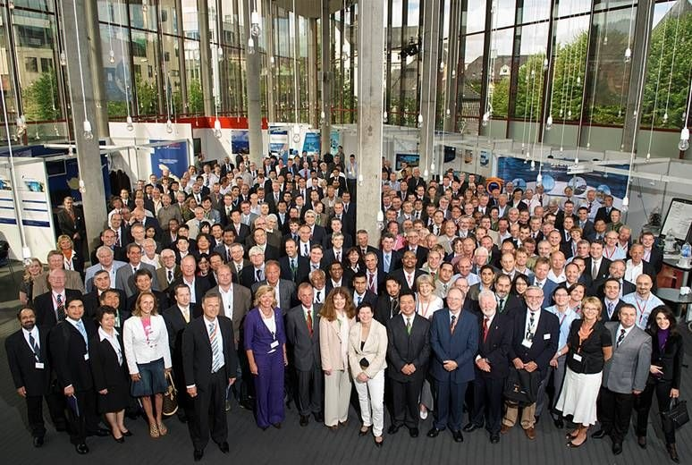

二、技術會議
1. VTS-Its Role in Global Traffic Monitoring
VTS-它的在全球性交通監視的角色
主席Mike Sollosi感謝挪威當局主辦討論會的優秀組織，他解釋VTS的操作關鍵要有e-NAV概念，同時在全球性VTS之間更加合作，他並突顯在VTS的所有未來發展中保留海員和訓練的重要性。
(1) Strategic Use of VTS - Brian Tetreault - VTS策略用途
VTS在航海的安全和高效率改進的價值，長期被認可了，對VTS資料的分析、風險評估、增加航路效率、資源分配(如航海援助和船舶交通管理措施)，並利用長距離辨識追蹤(LRIT)能力，作船舶航行計劃，並且參與地方和國際交通管理政權；VTS在當前的"及時"策略操作之外，隊船交通管理有預測性的重要策略用途。

(2) VTS in China - Achievements and Developments - Zhen Song
VTS在中國成就和發展
全中國有26個船交通服務(VTS)中心在運作中(包括三個符合目前科技水平的VTS中心，在長江內河航道裡)，包括83個雷達站，89個AIS岸台。整個中國沿海域沿，以先進的AIS網路，聯合VTS系統(IVTS)操作規程，作為船舶運動船及航行規劃的準則。
VTM和e-航海概念很重要，e-航海概念將激發駕駛需要學習先進的技能，全球性LRIT系統促進航運資訊交流運用，VTS將成為中國加強海洋交通安全保衛挑戰及經貿發展的基石。

(3) VTS and LRIT Role in Global Traffic Monitoring
Paul Morter - VTS和LRIT在全球性交通監測的任務
什麼是全球性追蹤：使用人造衛星、HF、VHF/AIS、沿海雷達、近海監視設施等，傳輸任何船位資料與世界任一岸台的整體位置資訊，使用獲得資料為海運業提供迅速與便捷服務。
LRIT是結合雷達、AIS、人造衛星等科技完成船位傳遞報告任務；結合LRIT設備，船舶報到是全世界政府對船舶追蹤，港口保安的依據，在IMO通過管理LRIT章程，保證了航安和環保問題。結論：
1.VTS系統是定期船舶資料收集中心
2.近海處"VTS"系統可提供延伸至國界，作為遠距的傳感器
3.全國AIS網路提供資料涵蓋全國沿海全區的監測中心
4.VTS對全球性交通監測的好處：
1).提供時間和位置的依據 2).延展沿海交通資料範圍
3).改善SURPIC的搜救區域 4).對海洋汙染預防
5).增強港口與國家保安 6).改進港口的管理和效率
7).改善預定航路 8).改善港口營運量，獲得效率及營運。

(4) IALA NET Maritime Safety Benefits of a Global Data Sharing Network - George McCarthy
IALA網路對全球行資料分享網路的海事安全好處
IALI是一個開放海事資料交換的國際團體，使用AIS簡單、低成本、可靠的技術，全球性容易分享開放資訊，促進航海安全和效率，國土及港口保安和海洋環境保護；由世界的海事組織依交通安全統計，及事故調查，作為航運路線推薦和安全航海標準。
並且經由AIS分析資料增強協調、搜尋及救助，並可預船舶進、出港時程，促進航商、海運業務及相關單位便捷、正確資訊，增加港口運輸流量，提升效率，並減少因延遲而支付的花費；運輸優質化，減少燃料消耗，降低二氧化碳排量，避免造成海水溫度升及空氣汙染。

(5) Integrated Use of New Monitoring Concepts Including LRIT - John Erik Hagen - 對聯合用途的新監測概念-包括LRIT

挪威是一個多島嶼及峽灣地形的海岸線，有重要漁業、穀物貿易及石油和天然氣鑽井等重要海運活動，沿海管理主要目標為保證船舶航行在沿岸航道及較遠海域，能長期不斷提供高品質及完善資訊的服務，並為海洋環境保護監測的任務。

2004年在Erika船難事件發生以後，SafeSeaNet主動開發，為改進LRIT功能，AIS及衛星傳輸技術再次研發改進，E-航海提供更多資訊，特別是為安全、保安、搜救及環境保護，促進挪威、俄國與北約之間在資訊交換合作增加，加強國際交流合作。

(6) Development of VTMIS System for the Gulf of Finland

- Kari Kosonen - 芬蘭灣VTMIS系統的發展
芬蘭在2004年7月1日採取IMO決策，船舶在海灣區域必須報告的系統(GOFREP)，該系統由在芬蘭、俄國和愛沙尼亞間三邊協議經營，增加國際合作促進海運系統的和諧，運用科學方法為系統開發研究及制定有系統的操作政策，三邊經營中用戶大量集中的趨勢，以現有的建構和系統運用，定能提高VTMIS的效能。
發展的階段，首要條件為系統的定義統一明確及發展過程平穩正確，可提供設計相同的海事資訊和操作資源，並且對新系統的檢測和實驗，都有不斷的發展、創新，加上不斷研發新一代操作技術、知識，定能讓海員的工作量減少，VTS中心操作員工作輕鬆及海運業者與船東成本減少，並提升海運的安全及效率。

(7) The New Global Transparency-A Ship owners View of Tracking, Communication and e-Navigation System
- 新全球資訊透明化-船東對追蹤、通信和e-航海系統看法
ICS是國際船東貿易協會，全世界有75%船隊屬於此協會，操控大部分海運經營和國際貿易，爲能有效掌握船期等海事資料，以利貨載迅速，船東等依賴新科技獲取相關資訊。
VTS的功能，海事資訊公開透明化，增加航海安全及搜救功能，提高環境保護監測目標，LRIT系統增強了VTS另一功能明確的方向和即時性，在衛星追蹤的區域，e-航海將增加資訊傳遞，能增加海運效率及減少二氧化碳的排放。

(8)Responses to the Expanding Role of VTS and Future Vision - Hideki Kawasaki

對VTS延伸角色和未來觀點的看法
VTS期望的觀點將事件分析，事件資料有反饋教育效果，積累VTS操作員的技巧。未來鼓勵對小船裝AIS組B級轉發器(提供他們有吸引力的資訊)，做好在VTS、漁民、海員和領航員相互良好關係。
VTS讓資訊更易為用戶端使用，新技術(雷達特徵、識別、通訊)發展，防止船舶的礙航、擱淺和碰撞。有吸引力的資訊核新版電子海圖，提供充分海事資料服務的建構。
2.On-going Legal Issues - 持續的法律問題
(1) The role of VTS in Law Enforcement - Tuncay Cehrell
VTS在執法上角色
法律是通過特定機關制定來強制執行的規則，海洋法是管理船舶和海運所制定的規則，操作員執法措施必須是依法行政。
VTS必須由主管當局核准為執法單位，且有關責任和執法權力必須設置在VTS操作規程中，而操作員應該有適任資格和充分技術能力，如此才能充分發揮其執法功能。

(2) Legal Implications of Sharing Vessel Traffic Information - Jillian Cason-Jackson

分享船舶交通資訊的法律涵義

對任何海事環境活動有效的理解，經由所有方法，在任何時候獲得適用的資訊，才能對安全、保安、經濟或環境衝擊的處置，以提高海運輸效率。

要求透過政策的發展，用戶信任它是當局所提供船舶資料分享的定義在資訊收集、分享以及機密，並且權在合法的條件下取得。

(3) Legal Implications of AIS-Jorge Arroyo

AIS的法律涵義

AIS資料參數-經常被忽略如：電子定像設備類型安置的準確性，GPS定位之正確性，傳送的資料時間不正確地被覆蓋產生誤差，操作員對AIS資料的提供是否正確適宜，為其執行缺失責任。
根據IALA-VTS指南，經過權威的教導，在法律/章程規範中，判斷其合理性或任意和反覆無常，及其關心、義務/標準表現，作為日後責任義務依據；這會需要當局在IALA和IMO通過認可的一些文獻，適當的保護操作員的權益。

(4) Sharing of Vessel Traffic Data-the European Experience

- Marten Koopmans - 歐洲分享船舶交通資料的經驗

在國際水域裡VTS經營必須成熟，歐洲共同體為所有歐共體(EEZ/SAR)水域，有IMO、SOLAS等規章及歐洲共同體法律規定，提高船舶交通監測設施、增強安全和救助方針與措施。

包括e航海，Safe Sea Net，等航海科技高度發展，VTMIS在良好環境中進行開發，將來有更多船舶交通控制(VTC)產生，促進VTS功能升級，在IALA投入長時間的測試過程，達成了VTS延伸監測至天際的目標，使其海事資訊能夠在歐洲共同體共有共享。

3. Recruitment and Professional Competency - 補充和專業

(1) Development of VTS Operator Work, Working Environment and Tools for Decision Making - Sanna Sonninen

VTS操作員工作環境和工具政策制定的發展

在芬蘭GOFREP的船必須報告船位，在一個具體水準上核定VTS的核心任務，使不同的區域可使此好的服務建構，發展相同能力的操作員，由小中心的集中化，成為工作綜合化，處理工作量變動和創造組織資源，VTS服務將是毫不含糊。

VTS未來挑戰的新角色，我們需要提供VTS制定政策，目標是開發聰明的系統並且估計實時船舶交通風險類別如碰撞、擱淺、異常的行為(迷路航線、領海侵害等)，支持他們接受未來挑戰，技術系統能收集、分析和提供必要的資訊，海運、交通壅塞情況、路線資訊、船操縱性資訊、S57海圖資訊、氣象資料、水文學及冰資料，被運用成為風險評估和風險管理的新工具，並且包括從船舶航行海圖的直接風險評估，所有必要的措施防止潛在的風險。

(2) Is the VTS Solely an Aid to Navigation, or is it Something More - Terry Hughes - VTS對航海是單一地援助，或是更多?

當船接近口岸，有三個關鍵人員：船長、領航員和VTS操作員，三者充分合作必然有利航海安全；混亂可能來自不正確通信，缺乏VTS的專業認知或是系統提供錯誤海事資訊，故要有充分人員訓練和正確通信資訊與良好操作。

VTS對航海除了常規援助外，必須有更多主動性和前瞻性的幫助，對航行船隻的報告系統和要求對VTS-MSC通報，進行監測並提供航行協助；交通服務中不正當或缺乏通信，會造成相反的結果，故要有確切的通話服務及港口資訊管理，VTS當局為保證操作員能力水準，操作員必須通過規定標準年度訓練，在職訓練，檢定訓練等檢測，如此才能在VTS服務時保證航安。

(3) TRANSAS View on IALA Recommendations for full-mission simulators - Holger Ericesson-

TRANSAS對IALA推薦充分使命模擬器的看法

船舶交通服務部門質量訓練是最重要，2005年12月最新的修正IALA指南第no.1027 VTS模擬訓練，推薦模擬機訓練的計劃。

VTS模擬機能創造如真實情況操作情景，改進人員的技能和測試他們的能力水準。為達到IALA要求標準，TRANSAS發展一套完整VTS模擬機，經由HF/VHF通信系統、AIS基地、CCTV系統、RDFs雷達等，充分模擬訓練，明瞭操作程式知識，加強在緊急情況反應的能力，符合VTS操作員專業化水準。

(4) VTS Training Free Style-The Spanish Experience

- Jose M Diaz Perez - VTS自由式訓練:西班牙經驗

西班牙海洋安全和搜救處為達成海上人命安全和海洋汙染監控等任務，並致力於訓練VTS操作員，增加人員基本知能。

有海事背景人員，以MRCC/VTS/PC 課程，三星期課程和一星期在職培訓，再以一套VTS模擬機，作為有力的訓練工具，就能完成VTS操作員能力培訓。
在未來明顯地新挑戰缺乏海經驗以人員，VTS訓練節目計劃包括944個小時上課；或7個月訓練的課程，才能完成VTS操作員能力養成訓練。

(5) VTS Training for Great Belt in Denmark-Training by SIMAC -Jorgen Brandt-丹麥Great Belt以SIMAC為VTS訓練

航行協助服務供應，避免因通信的誤解而造成複雜化的服務，船舶交通管理單位應預先得知VTS學員在工作訓練的能力，尤其在語言溝通能力，以SIMAC為訓練版本，能增強操作員語言通聯的能力。

VTS操作員要有主動積極的服務態度，經由SIMAC的訓練，成為VTS服務區的溝通橋梁，並由觀察、監測、通訊等協助航行，經研判給予適當資訊、警告及忠告，提昇航安及效率。

(6) Technology Never Ends, What About VTS Operators?

- Ko Goud - 技術無止境；VTS操作員何去何從?

最近爲提昇航安及海運業務效率，研發改善航海儀器，如雷達、AIS、VHF、SMCP、GPS等，以及儀器操作方法增加，VTS 操作員需要有所因應，接受訓練才是明智之舉。

有海事經驗是VTS 操作員的根本資格，因應航安及服務航商及危機處理，需勤奮接受訓練，才識、能力跟上先進裝備與技術，方能適任VTS操作業務，才不會被新科技淘汰。

(7) The need for VTS Proactive ness in Maritime Disaster Readiness Training and Emergency Response Preparedness. - F. Scott Humphrey
VTS在海事災害訓練和緊急反應需要前瞻的準備

VTS是最能應付事件災害的單位，由VTS資訊傳遞能力可靠、迅速，且持續長期監測和通聯，可立即作搜救及救助的支援聯絡，才能令災害降低。VTS操作員不僅需具備基本的學識與能力，處理航海一般業務，更須有緊急事件應變能力。

(8)An Initiative to Proficiency Testing in English Language (PELS) for VTS operators - Guus Leuveling Tjeenk

英語(PELS)對於VTS操作員主動性熟練測試

全世界VTS操作員聽的和講的技能需同一水平，從地道外國口音錄音來訓練學習，評估其準確度和適用性，故一個相似PEL測試教材，在航海和運輸中維持通信暢通。

3.VTS and e-Navigation-VTS和e-航海
- VTS with a Comprehensive look at the Barents Region
  - Jarle Hauge - 在Barents地區VTS的全面景觀
"e-航海是收集、綜合化、交換、對海事資訊提供、分析，在船、岸之間經由電子方法提高航行與停泊的相關服務，為海上海洋環境的保護和安全保衛"，VTS系統開發使用最新傳感器和電腦科技方面資訊，且相關的船的遠航、海運綜合化運用。

VTS在有限的人力和沿海AIS和雷達探測範圍限制下，用螢幕監視Barents的沿海和海域高流量的船運動，在以多用途的傳感器及新傳感器的系統，集成外在資訊創造一張共同的海圖，提供任水域的任何船舶作更好的分析和航道選擇的工具。

(2) Embracing e-Navigation From the Shore to Enhance Navigation Safety Communications and Efficiency

Neil Trainor

從岸上接受e-航海以提高航行安全、通信和效率

IALA將VTS的任務定在地方、全球性交通監測系統(長距離追蹤和在領海之外的VTS)，建立在船在國際水域裡交通管理措施條款，分享海洋交通資訊與聯盟服務公眾，並開發船交通管理的範圍(VTM)概念，運用雷達、AIS儀器、LRIT(長距離跟蹤：自動化的位置報告)及電子海圖等，完成安全與效率海運業務。

船舶和運輸資料由自雷達、AIS(自動識別系統)及LRIT(長距離跟蹤)，傳遞至岸上任VTS，再與VMS資料聯合應用分析、交換、監測，用VHF通訊，並於公司、代理、領航員與毗鄰港務局聯繫，或提供領航術協助，e-航海提供巨大的機會給岸上綜合化、交換、服務海事資訊。

(3) Concept and Implementation of Coastal Intelligent Traffic System (CITS) - Jin-Soo Pak

沿海智慧交通系統的概念和實施(CITS)

沿海智慧交通系統(CITS-Coastal Intelligent Traffic System)的概念包括功能、規格、和資訊交換標準化，結合雷達、AIS、LRIT等全球性跟蹤，發揮VTS更有智慧的功能和任務。

CITS貫徹統一版本，沿海VTS與VTS之間系統，與e-航海整合後，交換和分享資訊更加容易、便捷，系統建構標準化核實可靠，購買規格規範統一的設備，維護技術可互助協助，設備可調動而節省預算經費。

(4) e-Navigation and VTS, The Need for Decision Supporter

- Cormac Gebruers - e-航海和VTS為決策支援需要性
決策支援系統DSS(Decision Supporter System)，以最先進技術來提升人員
單獨操能力，當一起合作共有的目標應互相協助、輔導監測目標，提供操作員量少而更加有用資訊，可以事先作預測、過濾、推理，再由操作員依據設備最好和合理完善處置所有航況，最終目標是推展岸上領航術。
決策支援的功用能對操作員提出建議，並核實操作員所作的決定，然後分析、監測決定的質量成果，作為日後操作員決定依據，達到e-航海重要策略目標，搜集和提供資訊給予相關單位，增進航行安，減低因誤解而造成混亂的風險。

(5) A New VTS Facing to e-Navigation Age- How to Contribute to its Role - Koichi Nishimura

新VTS面對e-航海年代-它的貢獻角色

e-航海概念將對VTS有所衝擊，新基本的技術在VTS和水手之間會減少航行事故、錯誤和失敗，當局給予新VTS開發應用，主要貢獻的任務為保安、海洋交通安全和效率。
e-航海最重要因素是AIS資訊和VTS雷達改善表現，VTS中心的主要宗旨監控制大船交通；若使用查出小船位置的Ku帶雷達，及小船裝設B類AIS標示其位置，則同時可監控、聯繫大、小船之間確定位置，避免碰撞事件發生，維護航安。

(6) Reaching e-Navigation Through Systems Integration

-Todd Robertson - 通過系統綜合化達成e-航海

為到達e-航海未來的需求，繼續於改進航行安全，並提供及時海事資訊予各海運界用戶的需求已是常規，而這些資料要人員鍵入、建檔，為達成此目標，操作人員需要加強訓練，和學習新的知識、技能。

將AIS、雷達及相關設備所搜集的資訊，透過網站技術綜合化，提高資料交換、使用，由完備系統集成對航業的增值服務，增進海運效率，促進保安、航行安全和環境保護，達成e-航海目標。

(7) VTS in an e Navigation Age-Navigation Assistance from Shore in the Near Future - Hideki Kawasaki

在VTS和e-航海年代-未來從岸上航海協助

因AIS顯示船舶資料功能，對沿岸航行提供重要訊息，又有先進的電子航海支持系統的概念(Electronic Navigation Support System)，未來在海流經常改變的航道或天不佳情況，海員或領航員請求從VTS導航協助。
但由AIS廣播資訊性能，因海洋寬廣的限制；如何寄發警訊到船上海員，特別打盹或無值班時，無AIS設備船舶的識別等問題，尚待改善！

(8)Enhancement of VTS Navigation Assistance Services to include Monitoring and Control of Under Keel Clearance

-Terry O Brien

改進VTS航行協助的服務，包括在船底下空間監控
在淺水航路運輸，大船船底下空間(DUKC)監控技術的綜合化，成為船舶航行安全及速度最優化發展的航海技術，供給海員航行參考，和VTS操作員作岸上航行監測及參考。
DUKC技術可運用在貨輪擱淺，調整其前、後吃差距，使船安全地到回到海上；且運用在航行於河道或淺水區域，避免船隻擱淺意外，增進船隻航行安全。

4. Innovations and Improvements in VTS Operations

VTS操作創新和改善

(1) Integration of Fisheries Sensor Data within the VTS Environment - Kerrie Aberdrombie

整合VTS附近內漁場傳感器資訊

由於經濟起飛，船舶運輸需求提升，造成海洋交通流量驟升，商船在Great Barrier Reef附近水域航行，與漁船碰撞，居海難事故第二大，為防止意外發生，漁場附近都裝設新形傳感器。

由岸台VTS主導監測、聯繫航道及漁場附近商船、漁船的活動，提出適宜的處置措施，但是最主要的是船員需要適當的瞭望，守值VHF規定頻道保持通聯，以維護海路安全，避免擱淺和碰撞。
(2) Extreme Make Over VTS Edition - Katrijn De Maere
全力更新VTS舊系統

VTS操作員需要先認識環境及範圍，了解認識學會什麼了？是否足夠的能力擔當目前任務，並且在意料中或預之外，都能夠發出適當命令，穩妥地處理事情，總比事後再後悔好。

針對VTS中心(操作人員及任務)不同的需求，應早規畫需求，並且在預算中做好VTS改進項目和實行，提供良好VTS中心。

(3) Marine IT Technology for the Standardization of Data Exchanges in VTS System - Byeong Deok Yea

海上電子技術應用在VTS系統資料交換標準化

各VTS中心及鄰國之間，各式各樣海洋交通安全資訊未統一規格化，增加其資訊交換、使用困難，為符合各使用者需要，資料必須綜合化和標準化。

資訊在VTS系統、AIS網路綜合化下，制定操作資料格式化和通信協議的標準化，海事資訊才可以有效地交換運用。

(4) Augmenting VTS Surveillances Through Integration of Non Conventional Marine Radar System - Piero Pellizzart

透過非常規海上雷達系統整合提高VTS監測能力
為提高海洋區域性保安方面(EMSA-安全海洋網)、海上運輸資訊服務，和符合e-航海條件考慮，因而更新和升級雷達設備，延伸覆蓋面的空間，改善偵測能力，減少假警報與航跡，讓操作員易於辨識和監測，以維護航安全。
Ka-band Radars技術規格，短的範圍射頻，目標偵測出能力大；與大功率X-band連貫雷達，為長距離監視，兩者合作，在截取、追蹤和資料技術融合，完成海上大範圍的監測能力。

(5) Next Generation Systems for Aiding Coastal VTS Operators
- Einar Lihovd - 下一代系統幫助沿海VTS操作員

先進電子設備提供決策支援機制(Decision Support System)新觀念，經由岸台SAR/SLAR、岸台AIS、漁船追蹤及船位報告系統、LRR-LRIT長距離識別追蹤等新型追蹤傳感器，提供專業服務，提供決策支援工具，幫助操作員能在眾多船舶之中監測和預防危害事項發生的跡象(如溢油)，並進行海難搜尋、救助。

(6) Applying VTS Operational Principles to Achieve Maritime Domain Awareness on Inland River System - Burt Lahn

實施VTS操作原則達成內河水運管理

內河水運因範圍大、障礙物多，且缺乏岸上基礎設施，AIS、 CCTV 、雷達等設備，無法馬上應用在內河水道運輸管理，需進一步更新，靈活調整後，追蹤監控載送危險品駁船運輸。美國內河船運動中心(IRVMC)於2003年，建立在聖路易斯-密蘇里，操作中心雇用了由USCG後備軍召回服務，為航安保全因素，美國海岸巡防署研究、開發制定標準作業程序，提供正確及時資訊在內河水道進行偵測、反恐、與跟蹤CDC裝載駁船運輸。。
(7) AIS and Vessel Traffic Management and Information System - Jon Leon Ervik - AIS和船舶交通管理和資訊系統

AIS是根據時間序可以同時監測各種資料搜集，它能做不同功能的記錄和統計，在使用上能及時資料和歷史資料區別，作為日後事件分析、研判的根據。

AIS資訊的功能是國際協調員，並且MRCC中心應用AIS綜合化資訊，在SAR應用；協調AIS資訊交換應用，應以操作員的要求和用戶漁場當局、海軍員、保安(ISPS)、海軍、MRCC海事安全單位、航商、港口、PSC等需要為其改善參考。
(8)New, Emerging, Radar Technologies - Jens Pedersen

新興的雷達技術

VTS對沿海監測船舶航行雷達，因為技術(發射機、接收器和聯繫的處理技術成熟)，和經濟等因素，目前使用固體雷達，傾向延長的服務間隔時間、頻率光譜的改善與運用和改善的可靠性。
未來雷達技術朝向高科技電子雷達，開發堅固、有效率，低價格和易維修產品。

(9) Application of AIS in Yanshan VIS - He Genlin

AIS在洋山VTS完成整合

東中國海AIS網路的應用在洋山VTS完成整合，有AIS資訊廣播，AIS警報、船隊編組、AIS歷史軌跡查詢等功能；但是AIS資訊也有由船上輸入不精確性，造成許多困擾！總而言之東中國海AIS網路允許AIS資訊被分享，有益於VTS更高效率的交通監視。

(10) Virtual E-Chart on the Lower Mississippi River

- Mike Sollosi – 虛擬E-海圖應用在密西西比河下游
虛擬內河電子航行圖(微型IENC)，特別為內河航運變窄、相鄰航道、特殊航行風險情況設計，由於內河航運受限地形，一般助航設施無法內河水道建置，導致船舶在內河水道航行，造成危險，無法監控，因此虛擬浮筒(標)內河電子航行圖作為船舶航行助航設施。
如大郵輪要通過密西西比河低垂懸的輸電線，輸電線位於密西西比河彎道油品船渠，是航行危險因子，須在虛擬電子海圖上標示。
5. VTS-AN ARCTIC PERSPECTIVE-北極透視
(1) The Benefits of VTMIS and Real Time Information Systems in the Arctic and Other Environmentally Sensitive Areas
- Arild Loever
VTMIS和實時資訊系統在Arctic和其它環境敏感的區域的好處
Arctic關鍵經濟活動譬如漁場、石油和天然氣體，形成繁忙的船舶交通，為環境監測(漁場)，資料的質量(時間和準確性)，船東及航運業等股東通信，改進的油溢出相關緊急準備，監測功能以保障世界所認為重要財產-北極海域。
監測系統提供分佈和升級處理，同時衛星服務全區資訊，偵測雷達、水下的監測傳感器和光學儀器的組合，以獲得觀測船舶、油溢出和冰層的資訊，作全天候監控；模擬和培訓中心，以各種可能情節狀況作訓練，提高人員應變能力和效率。
總之VTMIS時時刻刻及早檢測環境的反應，改善近海處人員和設施的安全，發行一張被認可的及時航行海圖，並在重要情況做好協調和決定，成功的模擬和培訓中心是一把鑰匙。

(2) Arctic Climate and Shipping: Present And Future Perspective - Ola Johannessen -北極氣候和運輸:今後透視
由於二氧化碳排放量增加，全球暖化和海平面預測上升，溫室效應，北極(Arctic)海域，因冰層狀況變動，衝擊改變此海域，形成新的北極航路，因SAR資料包括冰覆蓋的航路，其資料能及時被接收及回覆，變成極重要的資訊。
未來全球性暖化將對人和動物生活、生態環境、漁場、近海及岸上油田天然氣開發、北海航線及西北航路沿線社會、經濟、能源供給，產生強烈的衝擊。
(3) Traffic Managenment System for the Arctic Seas Service Requirement and Environmental Consideration - Jorma Rytkonen

北極圈海域服務要求和環境考慮-交通管理系統
由於氣候變化造成冰層融化，增加北極海域的航運和開發資源，漁場、石油和氣體等資源、涉及主權、保全和安全以及社會、文化和環境問題，須相關國際單位立法區別、訂定規則和章程並執行。為提升運輸安全要求，環境保護、反恐、貨物追蹤、國際供給鏈管理，交通管理系統應針北極海域擬定管理事項。

(4) Emerging Challenges in the Arctic - Mike Sollosi

北極圈產生新挑戰
環境狀況改變和科技進步造成北極圈活動範圍逐漸擴大，隨之對航運、人命救助、環保處理和法令強制執行議題產生。SOLAS章節V突顯出重要項目： V-9水文服務 、V-10船的航線、V-11船舶報告系統、V-12船交通服務、V-13助航

等項在北極圈新問題。
(5) Russian-Norwegian Cooperation on Barents VTMIS
- John Erik Hagen - 俄國、挪威合作在Barents VTMIS
北極圈附近石油資源、豐富漁場、氣候變化、新運輸走廊等議題，引起一些極地周圍國家如美國、俄國、加拿大、丹麥和挪威介入。油田開發，造成運輸量愈來愈多，加上氣候改變、環保挑戰，區域性VTMIS需要被考慮。尤其在Svalbard附近(Spitsbergen)水域，需要是更多和更好的監視和跟蹤資料。

(6) IALA Net Demonstrator - Jean Charles
-IALA網站展示

IALA-NET是一項近的實時AIS資料交換服務，通過網際網路以容量為存貯AIS資料為統計目的，全世界服務只開放對提供AIS資料給予會員國家。協助這些會員國履行他們關於安全、海洋環境的安全、航海保護和效率的責任。
參、VTS廠商展示(略述)：
一、JRC(Japan Radio Co.,Ltd.)
專長船舶交通管理系統整合包括雷達系統、船舶自動辨識系統、高頻率無線通訊系統、船舶管理資料庫系統、瑩幕監視系統 、海氣象監控系統、高頻率無線電方位系統、記錄及回放系統、通訊連結。
二、AADI(AANDERAA DATA INSTRUMENT)
提供可靠海氣象及水文資訊系統及對船舶緊急事件、漏油及環保等監控處理。
三、ATLAS VTS
規劃改善船舶交通安全和保護環境-降低交通事故、增進交通效率、交通信息分送、協助船舶航行、船舶交通排序、規劃港口資源、記錄事件發生、分送交通信息服務、提供港口發展所需資料。
四、Zeni Lite Buoy Co., Ltd.
海上助航儀及系統組裝、維修。
五、LOCKHEED MARTIN
水運和海洋資源安全及保全，採取多重感應器及MTM100/200軟體處理系統整合，執行目標追蹤、航跡和資料庫處理、規則性決策輔助、船舶動態報告、航跡歷史、船舶身份辨識。
六、SCHNOOR
無線電系統係藉由狹波段電信廣播及接受海上信息，專長無線電網路規畫，無線電含蓋區域建置、監控系統、通訊及遠端交通技術等及系統組裝、系統維修。
七、KLEINPORT
AIS及VTS整合、船舶船期、引水人指派、拖船指派、貨物及貨櫃追蹤、資產管理、關稅管理、電子資料交換等提供有效解決方案。
八、ATONIS
產品AIS AToN發送海氣象及水文資訊,具有：低能量、應體設備彈性擴充、軟體設備可提昇、信文傳送具有靈活性、重覆性模式。
九、DUKC VTS
提供VTS、引水人、船橋等單位有關船舶通航中最佳安全及船舶速度最佳化之即時信息,特色如下：DUKC VTS能夠陸上監控水下船舶龍骨餘裕水深所影響船舶速度、現況船速及船位、現況水文資料、可以與VTS系統結合使用、陸上DUKC SYSTEM和船上DUKC PPC設備可以接受信息。
十、PLATH GmbH
無線電截取自動化及方位探測，產品分為下列三大部分：
1、無線電偵測：方位探測、通訊報告、信號分析、情況分析。
2、無線電監控：DF天線、DF收發器、方位系統、移動無線電應用。
3、海上安全：船舶交通服務、海上搜救、海岸監控系統。
十一、BARCO
提供高速公路感應器或車輛GPS系統或其他運具及時信號，呈現給操控人員快速處理緊急事項，預測交通延誤及交通路線更動。
十二、HITT
屬船舶交通系統產品有三部分：
1、交通監控：使用電子海圖、選擇多種語言、依瑩幕清單直接操作目標、資訊過度負載可避免。
2、無線電追蹤器
3、錄音及回放系統：訓練使用、事故分析、法院上事故證據提供。
十三、SELEX Sistemi Integrati
海上交通控制全面整合系統，C41system 整合雷達及多種感應器融合，目標為安全第一、交通管理、安檢及法律執行、港口管理、有效解決方案、全面信賴、服務支援。
十四、KONGBERG
AIS(Automatic Identification System)船舶自動辨識系統，AIS 200 BF 其特色如下：GPS位置介面、船首向介面、VHF資料通訊、結合電子海圖和雷達介面信息顯示。
肆、參觀Fedje VTS
Fedje VTS 位於挪威西南方離島，從BERGEN市坐渡輪出發需九十分鐘，Fedje VTS 控制兩座煉油廠，每年管制船舶約30000艘，島上居民約600人。
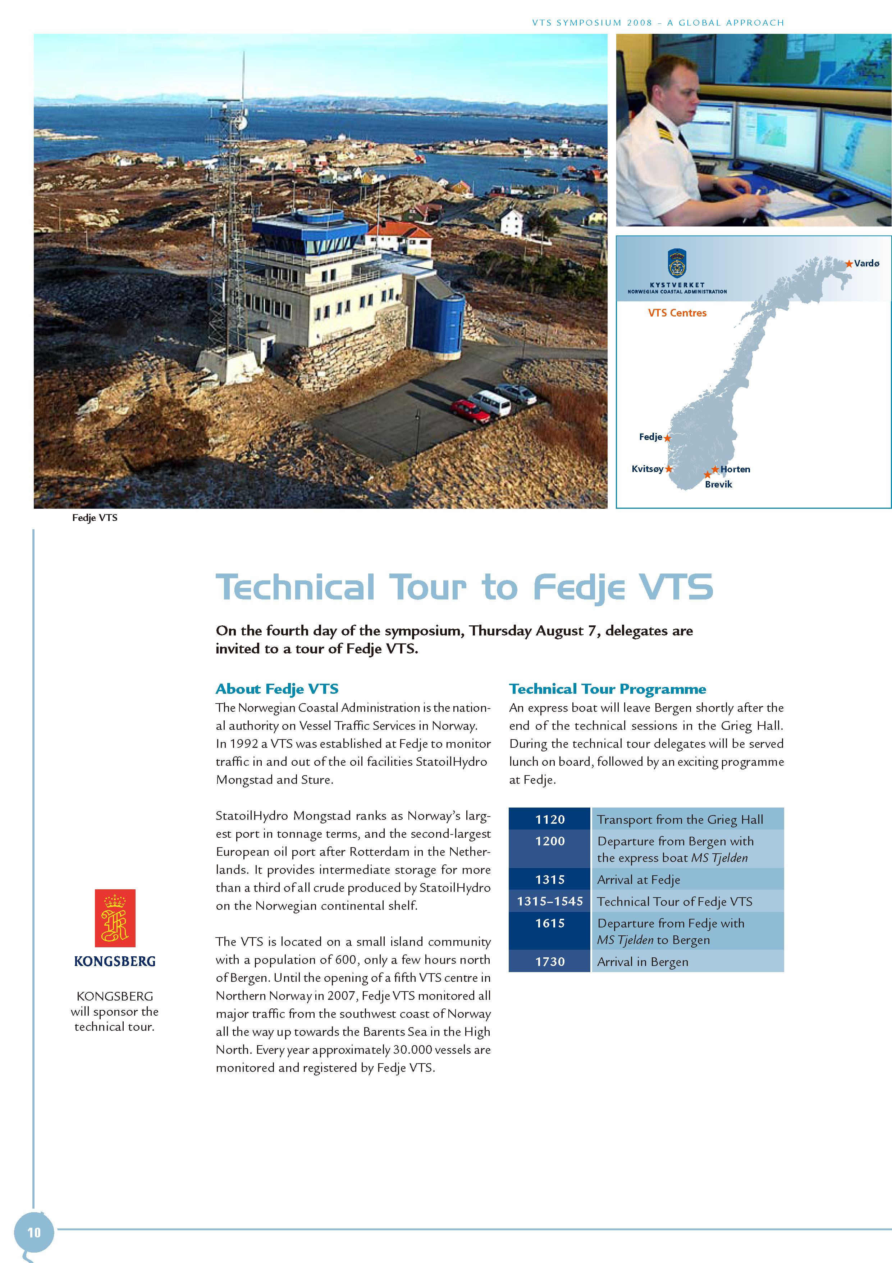

伍、閉幕結論
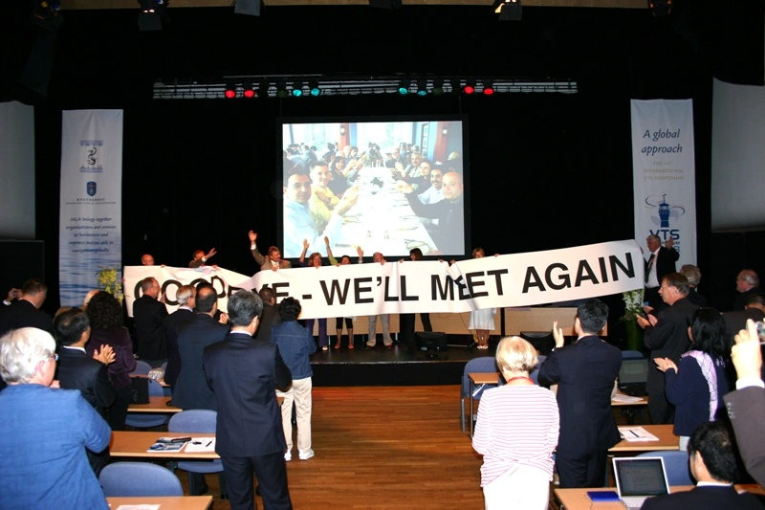
1、技術設備可以使VTS有能力在事故通報、法令執行、海難搜救、海難處理等執行任務。
2、全球交通監視及傳統VTS在改善海上交通擔任重要角色。
3、AIS衛星偵測可以有助海上監控，尤其偏遠及高山。
4、VTS全球性缺乏執行準則來評估VTS服務效率。
5、IALA網站提供全球性AIS資訊共用架構。
6、多國對於區域VTS 或VTM措施結盟正進行中。
7、領海以外建立強制性VTS目前無規定。
8、聯合運作VTS分享船舶航跡資料和使用AIS已有合法含意。
9、需要對VTS管制人員能力建立強制性等級以配合服務水準提供的標準。
10、模擬機在VTS訓練和海災難處理有大價值。
11、決策制定系統發展合使用可以幫助VTS人員可從不同資料來源做資訊管理。
12、需要讓海運人員瞭解VTS服務種類提供。
13、e-Navigation發展會改善VTS工作能量，相對地幫助 e-Navigation成功執行。
14、船上當值人員與VTS工作人員應合作努力創造海上航行團隊，提升e-Navigation有效性之要素。

15、北極圈航路愈來愈重要

陸、心得及建議
各國沿海港口建置船舶交通服務中心(VTS)、 船舶自動辨識系統(AIS)，以提高航安、增進效率、保護環境為目標。收集船舶資料、海氣象水文、雷達航跡等資料，然後分析、儲存、交換、回放、傳送。後因e化航海，設備更新，使用先進雷達、衛星追蹤、閉路監視等設備。航海資料快速收集、整理、分析、儲存、回放、傳送共享，故新一代船舶交通服務系統將會朝向操作人性化、管理目標化、經營效率化。對本港VTS建議如下：
1、港區內海氣象及水文及時資料應整合雷達瑩幕上，提供管制人員及時信息，做為航安管理依據。
2、港內閉路監視系統( CCTV)應全面建置並結合雷達螢幕，提供及時航管信息，提昇航安管理效率。
3、港內工作船及勤務船、油駁、漁船應裝設AIS或VHF通訊設備，納入VTS中心整體管理。
4、雷達螢幕上船舶之間CPA參數設定自動顯現，降低人工操作，增進航安。
5、增大雷達螢幕監視(RADAR DISPLAY)，減少人工切換。
6、爭編列年度預算讓航管人員有機會參加IALA或VTS年會，提高同仁國際視野及本港國際行銷。
7、航管及航技、航運海上英文應持續教育訓練，提高管制人員素質。
8、推動航管人員認證及給照事宜，提高服務品質。

